由于格式问题此试题可能会出现乱码的情况

为了方便您阅读请点击右上角的全屏查看

2018日照市学业水平检测物理试题

物理试题

第一卷

单项选择题

1.下列粒子中，带正电的是

A.电子 B.质子 C.中子 D.原子

2.（日照中考物理）关于晶体和非晶体下列说法正确的是：

A.晶体熔化过程不需吸热非晶体熔化过程需要继续吸热

B.晶体熔化过程需要继续吸热，非晶体熔化过程不需吸热

C.晶体和非晶体熔化过程均需要继续吸热

D.晶体和非晶体熔化过程均不需要继续吸热

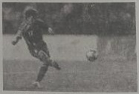3.下列实验没有到控制变量法的是

A.测量物体运动的平均速度

B.探究影响压力作用效果的因素

C.探究影响导体电阻大小的因素

D.探究物体的动能跟哪些因素有关

4.（日照中考物理）北京时间如7年3月23日中国足球队在12强赛第六

轮的比赛中主场迎战韩国队，中国队10战胜韩国

队如图，运动员将球踢出后球在空中飞行的过程中，忽略空气的影响，以下说法正确的是

A.球不受力

B.球只受一个力作用

C.球受到一对平衡力的作用

D.球受到两个力的作用，但这两个力不是平衡力

5.炎炎夏日，玻璃杯中装有水和冰块冰块漂浮在水面不考虑水的蒸发及温度变化对体积的影响，当杯中的冰完全烧化后，杯中的水面系啦始时刻杯中的水面相比

A.高了 B.低了 C.没变 D.以上皆有可能

6.（日照中考物理）五一假期，璐璐家开车到店子集镇屋楼崮游玩。下列有关描述符合科学道理的是

A.汽车停在高压线下也很安全

B.爬山过程中，璐璐的重力越来越大，导致爬山越来越吃力

C.上车后系上安全带可以减小行车时的惯性从而减少意外伤害

D.汽车的路电池能够提供12V的电压，这个电压,对人体是安全的

在图中，将电源、电流表、电压表三个元件符号分别正确填进电路的1、2、3三处 。

要求电键S闭合后，移动滑动变阻器的滑片P，小灯L变亮时，电压表的示数变大。

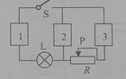下列三个位置对应的元件正确的是

A.1电流表、2电压表、3电源

B.1电源、2电压表、3电流表

C.1电压表、2电流表、3电源

D.1电流表、2电源、3电压表

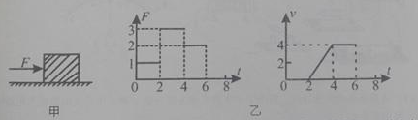

8．（日照中考物理）如上图甲所示，水平地面上的一物体，受到方向不变的水平推力F的作用，F的大小

与时间t的关系，物体的速度V与时间t的关系如图乙所示，以下说法正确的是

A.0-2秒，物体未被推动，推力小于摩擦力

B.2-4秒，物本受到的摩擦力方向水平向右：

C.2-4秒内和4-6秒内，物体受到的摩擦力大小相等

D.4-6秒，物体向前运动，推力大于摩擦力

多项选择题

9.很多文学作品含有一定的物理道理，反映了文学家对生活的细心观察和用心体会。下

面文学名句与物理解释对应正确的有

A.潭清疑水浅．荷动知鱼散一＂荷动＂的原因是荷一受到力的作用

B.空山不见人，但闻人语响一“闻声却不见人”是田于声速比光速快

C.少小离家老大回，乡音未改鬓毛衰—未改的是＂音调”

D.花气袭人知骤暖，雀声穿树喜新晴—人们主要是根据音色判断出“雀声”的

10.（日照中考物理）如图，感应式IC饮水机已在我县很多学校使用．广大同学喝上了没有污染、充满

活力、符合人体生理需要的水。其简单工作原理如下：IC卡靠近感应区后，利用无线射频的方式对卡内的消费金额进行消费确认并完成扣款操作。同时接通连在小电动机

上的开关，小电动机控制出水阀门。与小电动机相连的还有一个温控开关，如果水不

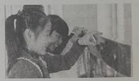开，出水阀门也不能工作。根据以上描述及你学

习的有关物理知识判断，以下说法正确的有

A.电动机的原理是电生磁

B.与小电动机连接的两个开关是串联的

C.IC卡控制小电动机开关的原理是磁生电

D.通过感应能够扣费说明电磁波能传递信息

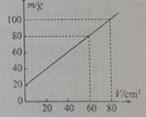11.（日照中考物理）小明利用天平和量杯测量某种液体的密度，得到的数据如

下表，他根据实验数据绘出的图象如图所示，量杯的质量与

液体的密度分别是

L(ZM@@%){_1E%]48O[NPA{9

A.量杯的质量20g B．量杯的质量40g

C.液体的密度1.25x103 kg/m³ D.液体的密度1.0×03 kg/m³

12（日照中考物理）如图，四个完全相同的容器分成甲、乙两组，电路连接及电阻大小如图所示，加热

相同时间，不考虑热量的散失已知。已知，容器中盛有夜体的质量相等，液体的比热容依

次为C1、C2、C3、C4，温度的变化量依次为T1、T2、T3、T4，以下判断正确的有

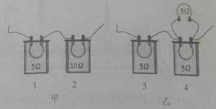若T1：T2=1:2，则C1：C2=1:2

若T1：T2=1:2，则C1：C2=1:1

若T3：T4=2:1，则C3：C4=2:1

若T3：T4=2:1，则C3：C4=1:1

第二卷

填空题

电话信号分为模拟信号和数字信号两种，用电流传递的信号叫做---------。

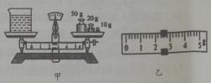某同学用天平测量物体的质量，天平已按

要求调整完成。某次的称重情况如图甲、

乙所示，该天平的感量（最小分度值）是

--------g，甲图左盘中物体的质量为---------g。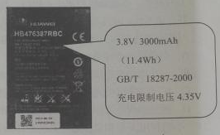

15.手机锂电池上面有很多信息，如图，为某

款手机电池的部分信息。这块手机电池能

提供的最大电能为----------J当手机电量还剩

13％时进行充电，最快2个小时充满，则

充电电流-------A。

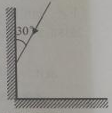四、（日照中考物理）作图与实验探究题

16.自行车尾灯由很多组相互垂直的小平面镜构成，每一组小平面镜

可简化为图示情景，请画出入射光线经两个小平面镜反射后的光路

图．并表明出射光线与水平镜子的夹角。已知入射光线与平面镜成

30°角。

17.（日照中考物理）某实验小组在做探究凸透镜成像规律的实验时，经历了以下过程，请帮助完成。

（1）组装并调整实验器材：使蜡烛、凸透镜和光屏三者中心在---------上。

（2）将薄凸透镜固定在光具座上50cm刻度线处，将点燃的蜡烛放置在光具座上20cm刻

度线处，移动光屏到65m刻度线处，蜡烛在光屏上成清晰的像，如图所示。此时物距为

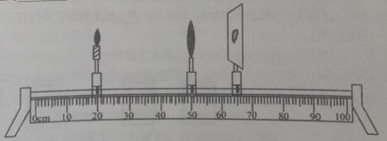----------------cm。

以下几种常用的光学仪器，与上图对应的成像原理一致的的是

A放大镜 B投影仪 D近视镜

（日照中考物理）该实验小组还在老师的指导下进行了以下探究：

选用焦距为10cm的薄凸透镜，高度为4cm的发光体，依次改变物距，记录像距、像高等数据，如下表：

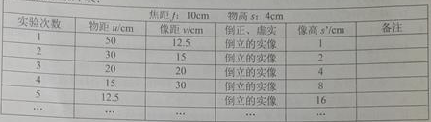

（4）第5次实验时像距应为--------5cm；

（5）（日照中考物理）从表中数据可以看出，物距、像距、物高、像高存在一定的数学关系。当物距为

40cm时，像距为13cm，根据获得的数学关系可知，此时像高应为--------cm。

图甲是用伏安法测未知电阻R的实验图

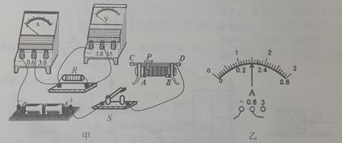

（1）请用笔画线代替导线将图甲中实物电路连接完整要求滑动4B器接入电路中的

阻值要大；

闭合开关，将滑片P向左滑动至某位置时，电压表示数为24V。电流表示数如图乙

所示其读数为I=---------A；

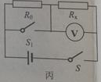未知电阻R=-----------Ω。

若实验室中只有一个电压表和一个已知电阻R0，小明设计了如图

丙所示的电路，同样可以测量未知电阻Rx，请在空格内将实验步骤

补充完整。

①闭合S、断开S1，用电压表测出待测电阻R3两端的电压为U1；

②-------------------------------，用电压表测出电源的电压U；

③请写出用测量值U、U1及R0来表示Rx的表达式Rx=------------。

（日照中考物理）计算题

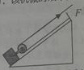倾角为30°的斜面和一个定滑轮构成了一个简单机械。如图，轻绳均平行于斜面、用力拉动重为G1=6N的物体匀速上滑时，忽略一切阻力，该机械的效率为75%，这一过程中物块升高了0.20m。请完成下列问题。

（1）该过程力F做的有用功多大；

（2）滑轮的重力G2大小是多少；

（3）力F多大。

电压力锅已经成了家庭主要的厨具，它增大锅内压力提高水的沸点，提升烹饪温度。

“区”式结构的电压力锅是由中科院力学研究院的退休工程师王永光发明的，该物种压力锅

采能够提供多种烹饪功能---------保温功能、稀饭、肉、骨等。不同功能对应的发热电功率不同。

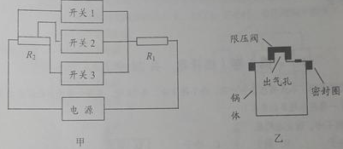

（1）其简化电路如图甲，其中R1为发热电阻，R2为调控电阻，电源提供220W电压，开

关1、2、3……代表不同的功能开关，不需工作时，功能开关全部断开，工作时功能开关一次只能闭合一个，不同的开关连在调控电阻的不同位置，处发热电阻就会有不同的发热功率。

i.三个开关，哪一个开关对应保温功能，哪个开关对应发热功率最大？

Ii.已知该电路图对应的最大加热功率为P=968W．保温功率为P2=400W试计算发热电阻和调控电阻的阻值。

其增大锅内压力的原理可简化为图乙，锅体内盛有水后（不能加满），用带有密封圈的锅盖将锅体密封，锅盖中间有出气孔，出气孔上加一限压阀。通电加热，锅内的水蒸发后会增大锅内气压。限压阀受到内部气体的压力、自身的重力、外面的大气压力。已知出气孔的横截面积为2mm2，出气孔壁很薄，大气压强为1x105pa，锅内气体能够达到的最大压强为1.8×105pa即。试求限压阀的重力。

日照中考物理参考答案

一、单项选择题（本大题包括8小题，每小题2分，共16分。）

1．B 2．C 3．A 4．B 5．C 6．D 7．A 8．C

二、多项选择题（本大题包括4小题，每小题3分，共12分。在每小题给出的四个选项中至少有两项符合题目要求，全部选对的得3分，选对但不全的得2分，有选错的得0分）

9．AD 10．BCD 11．AD 12．BC

三、（日照中考物理）填空题（本大题包括3小题，每空1分，共5分）

13．模拟信号 14．0.2 82.4 15．41040 1.14

30°

60°

（注：本小题评分时要注意单位，14、15题带了单位不得分。）

四、作图与实验探究题（本大题包括3小题，共12分）

16．如右图，没有标明60°的，扣1分，如果两条光线明显

不平行不得分，光线没有箭头扣1分。

17．（每空1分）（1）同一高度

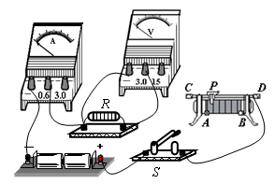

（2）30（29~31之间均可）

（3）C （4）50 （5）1.3

18．（日照中考物理）（做图1分，其余每空1分）

（1）如右图，必须连在B处。

（2）0.3

（3）8

（4）②再闭合S1

③

五、（日照中考物理）计算题（本大题包括2小题，共15分。解答时应写出必要的文字说明、主要公式和重要的演算步骤，只写出最后答案的不能得分）

19．（6分）（1）有用功即为升高物体的功。

…………………………………………………………1分

（2）由该机械的机械效率公式得

滑轮的重力为G2=2N……………………………………………………………………2分

（3）（日照中考物理）由得力F做的总功为1.6J………………………………………………1分

这一过程中，力F的作用点共平行于斜面移动了S=0.8m………………………………1分

由公式得F=2N…………………………………………………………………1分

20．（1）开关3对应保温功能………………………………………………………………1分

开关1对应最大加热功率……………………………………………………………………1分

（2）当开关1闭合时，流过的电流为= 4.4A……………………………………1分

由欧姆定律得发热电阻的阻值为：= 50Ω………………………………………1分

同理可求得当开关3闭合时电路中的总电阻为121Ω……………………………………1分

故R2=71Ω……………………………………………………………………………………1分

（3）限压阀受到向下的重力G、向下的大气压力P0S、向上的气体压力PS，………1分

由题意可知G+P0S=PS………………………………………………………………………1分

带入数据可得G=0.16N……………………………………………………………………1分

注：计算题用其它方法计算，只要正确一样得分。